GRAFI TEDNA
od 19. do 23. junija 2023

Vrednost kazalnika gospodarske klime se je junija še znižala, kar je posledica negativnih prispevkov kazalnikov zaupanja v storitvenih dejavnostih in med potrošniki, nekoliko tudi v predelovalnih dejavnostih in gradbeništvu; kazalnik zaupanja se je izboljšal le v trgovini na drobno. Gospodarska klima se je poslabšala tudi v povprečju drugega četrtletja v primerjavi s prvim, razpoloženje je precej slabše tudi glede na drugo četrtletje lani. Cene industrijskih proizvodov slovenskih proizvajalcev so se maja na mesečni ravni drugič zapored v povprečju znižale, medletna rast pa se je ob višji lanski osnovi občutno umirila in bila najnižja po juliju 2021. Povprečna bruto plača je bila aprila medletno realno nižja za 0,4 %. V zasebnem sektorju je bila medletno realno nižja za 1,4 %, v javnem sektorju pa medletno realno višja za 1,6 %, kar je povezano predvsem z lanskim dogovorom o dvigu plač. V prvem četrtletju se je ob nadaljnjem upadu prometa nadaljevala umirjena rast cen stanovanjskih nepremičnin.

Gospodarska klima, junij 2023
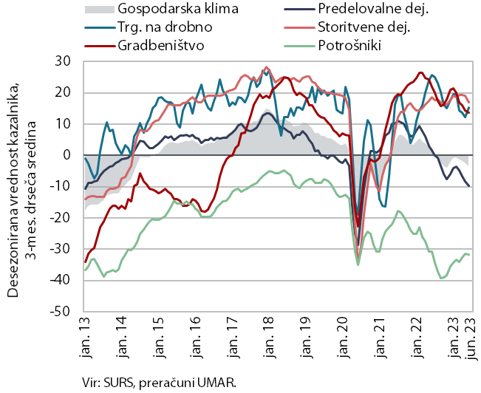 | Vrednost kazalnika gospodarske klime se je junija poslabšala šesti mesec zapored. V primerjavi z mesecem prej se je razpoloženje poslabšalo za 1,8 o. t., kar je posledica negativnih prispevkov kazalnikov zaupanja v storitvenih dejavnostih in med potrošniki, nekoliko tudi v predelovalnih dejavnostih in gradbeništvu. Pozitiven je bil le prispevek kazalnika v trgovini na drobno. Pri zaupanju potrošnikov, ki je po postopni rasti od začetka leta junija prvič letos upadlo, so se poslabšale vse komponente kazalnika, najbolj pričakovanje gospodinjstev glede finančnega stanja. Podjetja v storitvenih dejavnostih ocenjujejo, da se je poslabšal zlasti poslovni položaj, v predelovalnih dejavnostih in gradbeništvu pa nadalje poročajo o poslabšanju kazalnika naročil, kar povezujemo z negotovimi gospodarskimi razmerami in šibkim tujim povpraševanjem. V primerjavi z lanskim junijem je bila vrednost kazalnika gospodarske klime nižja za 5,4 o. t. Zaupanje je upadlo v vseh dejavnostih, najbolj v predelovalnih, in med potrošniki. Gospodarska klima se je poslabšala tudi v povprečju drugega četrtletja v primerjavi s prvim, razpoloženje je precej slabše tudi glede na drugo četrtletje lani.

Cene industrijskih proizvodov slovenskih proizvajalcev, maj 2023
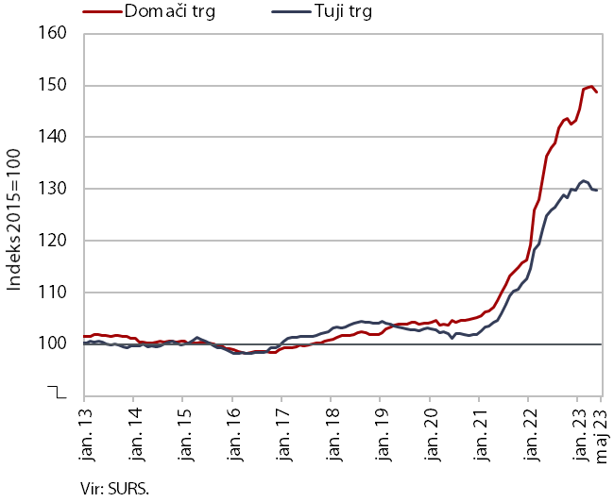 | Cene industrijskih proizvodov slovenskih proizvajalcev so se maja na mesečni ravni drugič zapored v povprečju znižale (−0,4 %). Pocenile so se surovine in energenti, cene proizvodov za široko porabo pa so bile nekoliko višje zaradi rasti cen trajnega blaga. V primerjavi z mesecem prej so bile cene nižje na domačem in tudi na tujih trgih. Medletna rast cen se je maja občutno umirila in bila s 6,6 % (aprila 9,9 %) najnižja po juliju 2021. K nižji rasti je pomembno prispevala višja osnova. Zaradi visokih rasti v drugi polovici preteklega in začetku letošnjega leta so ostale medletno najvišje cene energentov, ki so bile maja višje za približno petino. Cene blaga za široko porabo so bile višje za približno desetino, cene surovin in proizvodov za investicije pa za 3,2 oz. 5,5 %.

Povprečna bruto plača na zaposlenega, april 2023
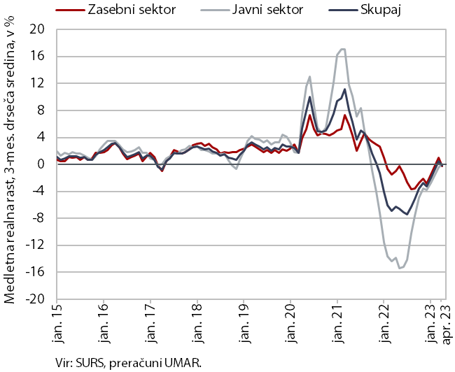 | Povprečna bruto plača je bila aprila medletno realno nižja za 0,4 %. V zasebnem sektorju je bila povprečna bruto plača medletno realno nižja za 1,4 %. Najvišja je ostala rast v gostinstvu, dejavnosti z velikim pomanjkanjem delovne sile. V javnem sektorju pa so bile bruto plače medletno realno višje za 1,6 %, kar je povezano predvsem z lanskim dogovorom o dvigu plač. Nominalno je bila povprečna bruto plača aprila medletno višja za 9 %, v javnem sektorju za 11,1 %, v zasebnem pa za 7,8 %. V prvih štirih mesecih je bila povprečna medletna realna rast bruto plač skromna, 0,2-odstotna (v zasebnem 0,3 %, v javnem sektorju 0,1 %).

Stanovanjske nepremičnine, 1. četrtletje 2023
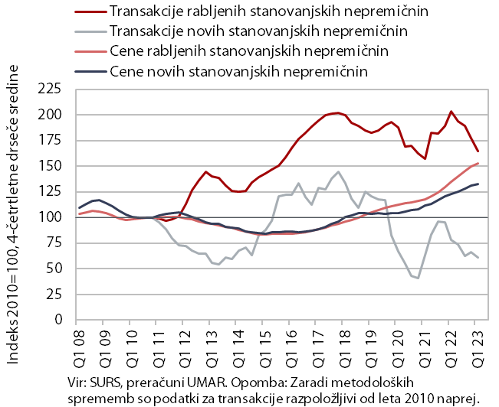 | V prvem četrtletju se je nadaljevala umirjena rast cen stanovanjskih nepremičnin, ob nadaljnjem upadu prometa. V primerjavi z zadnjim lanskim četrtletjem so bile cene višje za 1,6 %, v primerjavi s prvim četrtletjem 2022 pa za 8,8 %. Še vedno visoka medletna rast je bila posledica višjih cen rabljenih stanovanjskih nepremičnin (za 9,1 %), pri katerih pa je bilo število transakcij medletno manjše za več kot četrtino in najmanjše po prvem četrtletju 2021. Medletno višje so bile tudi cene novih stanovanjskih nepremičnin (za 5 %), ki pa so bile v primerjavi z zadnjim lanskim četrtletjem nižje za 8,4 %. Tudi število njihovih transakcij, ki sicer zavzemajo le manjši del vse prodaje (3 %), je medletno močno upadlo (za več kot tretjino).

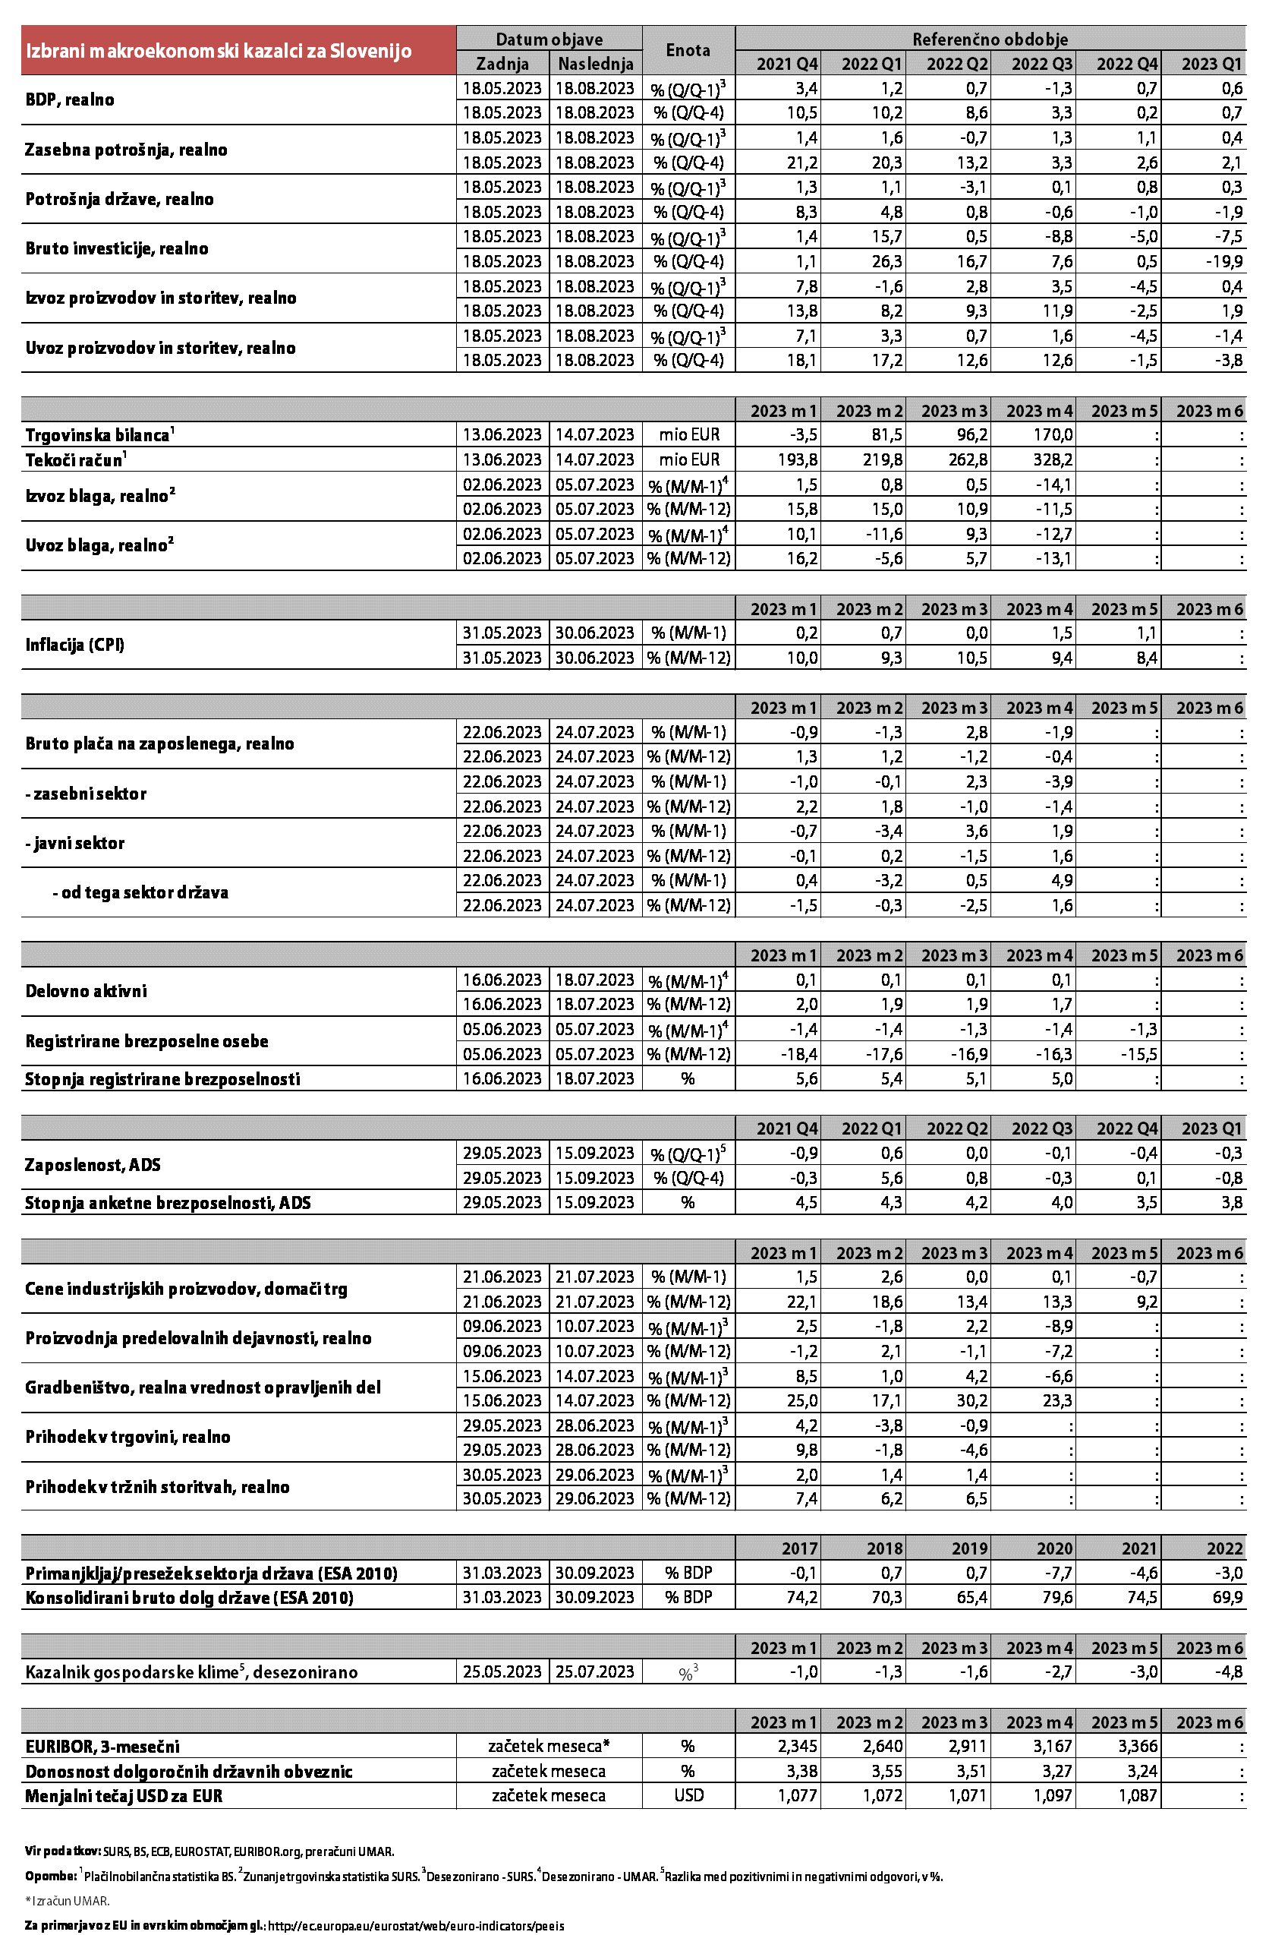

Dogovor je predvidel dvig plač za 4,5 % oktobra lani in za en plačni razred aprila letos.
Podobno kot v zadnjem lanskem četrtletju (1,4 %) in precej nižje kot v povprečju četrtletij leta 2022 (2,8 %).
Po 11,5-odstotni rasti v povprečju letu 2021 in 14,8-odstotni rasti v povprečju leta 2022.

